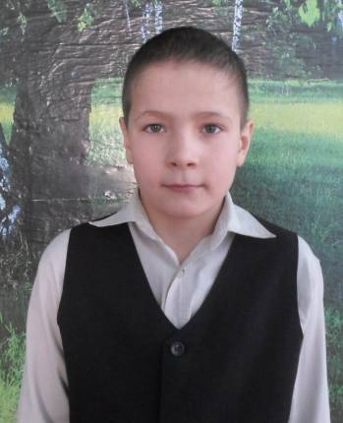

Субота Михаил
2 класс
Показатель | За 1 полугодие 2013-2014 уч.год
Табель успеваемости учащегося | 8
Результаты государственной итоговой аттестации | -
Результаты участия учащегося в предметных олимпиадах | -
Результаты научно-исследовательской и проектной деятельности учащегося | -
Результаты дополнительного образования и творческой деятельности учащегося | 24
Спортивные достижения учащегося | 2
Общий рейтинговый балл за Ι полугодие | 34

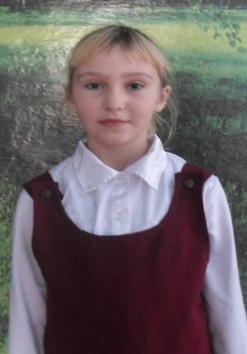

Мавлина Снежана
1 класс
Показатель | За 1 полугодие 2013-2014 уч.год
Табель успеваемости учащегося | 6
Результаты государственной итоговой аттестации | -
Результаты участия учащегося в предметных олимпиадах | -
Результаты научно-исследовательской и проектной деятельности учащегося | -
Результаты дополнительного образования и творческой деятельности учащегося | 26
Спортивные достижения учащегося | 4
Общий рейтинговый балл за Ι полугодие | 36

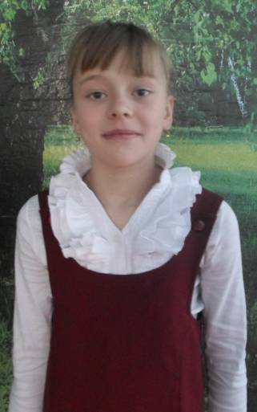

Чаховская Карина
4 класс
Показатель | За 1 полугодие 2013-2014 уч.год
Табель успеваемости учащегося | 2
Результаты государственной итоговой аттестации | -
Результаты участия учащегося в предметных олимпиадах | 12
Результаты научно-исследовательской и проектной деятельности учащегося | -
Результаты дополнительного образования и творческой деятельности учащегося | 34
Спортивные достижения учащегося | 4
Общий рейтинговый балл за Ι полугодие | 52

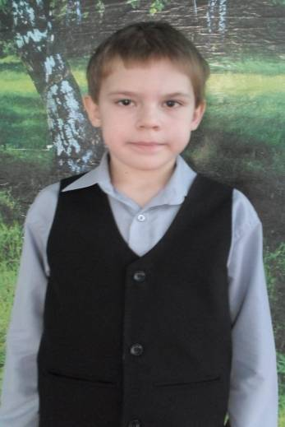

Самарцев Родион
3 класс
Показатель | За 1 полугодие 2013-2014 уч.год
Табель успеваемости учащегося | 10
Результаты государственной итоговой аттестации | -
Результаты участия учащегося в предметных олимпиадах | -
Результаты научно-исследовательской и проектной деятельности учащегося | -
Результаты дополнительного образования и творческой деятельности учащегося | 27
Спортивные достижения учащегося | 2
Общий рейтинговый балл за Ι полугодие | 39

Мавлин Владимир
5 класс

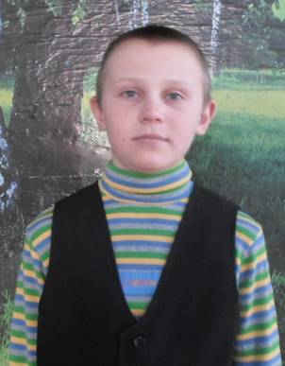
Показатель | За 1 полугодие 2013-2014 уч.год
Табель успеваемости учащегося | 4
Результаты государственной итоговой аттестации | -
Результаты участия учащегося в предметных олимпиадах | 14
Результаты научно-исследовательской и проектной деятельности учащегося | -
Результаты дополнительного образования и творческой деятельности учащегося | 32
Спортивные достижения учащегося | 4
Общий рейтинговый балл за Ι полугодие | 54

Грунер Эдуарда
8 класс

Показатель | За 1 полугодие 2013-2014 уч.год
Табель успеваемости учащегося | 4
Результаты государственной итоговой аттестации
Результаты участия учащегося в предметных олимпиадах | 21
Результаты научно-исследовательской и проектной деятельности учащегося
Результаты дополнительного образования и творческой деятельности учащегося | 53
Спортивные достижения учащегося | 4
Общий рейтинговый балл за 1 полугодие | 82

Симановская Ольга
8 класс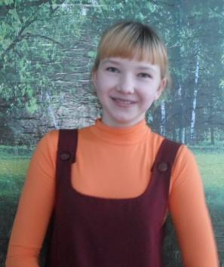
Показатель | За 1 полугодие 2013-2014 уч.год
Табель успеваемости учащегося | 3
Результаты государственной итоговой аттестации
Результаты участия учащегося в предметных олимпиадах | 20
Результаты научно-исследовательской и проектной деятельности учащегося | -
Результаты дополнительного образования и творческой деятельности учащегося | 28
Спортивные достижения учащегося | 8
Общий рейтинговый балл за 1 полугодие | 59

Озол Валентина
8 класс
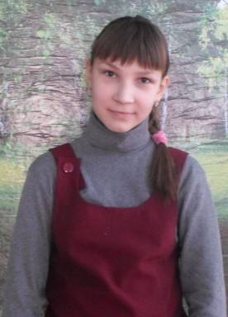
Показатель | За 1 полугодие 2013-2014 уч.год
Табель успеваемости учащегося | 2
Результаты государственной итоговой аттестации
Результаты участия учащегося в предметных олимпиадах | 19
Результаты научно-исследовательской и проектной деятельности учащегося | -
Результаты дополнительного образования и творческой деятельности учащегося | 44
Спортивные достижения учащегося | -
Общий рейтинговый балл за 1 полугодие | 65

Логунова Валентина
7 класс
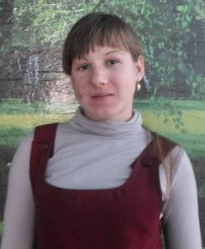
Показатель | За 1 полугодие 2013-2014 уч.год
Табель успеваемости учащегося | 2
Результаты государственной итоговой аттестации
Результаты участия учащегося в предметных олимпиадах | 12
Результаты научно-исследовательской и проектной деятельности учащегося | -
Результаты дополнительного образования и творческой деятельности учащегося | 34
Спортивные достижения учащегося | 5
Общий рейтинговый балл за 1 полугодие | 53
Грунер Виталий
11 класс

Грунер Александр
Показатель | За 1 полугодие 2013-2014 уч.год
Табель успеваемости учащегося | 4
Результаты государственной итоговой аттестации | -
Результаты участия учащегося в предметных олимпиадах | 11
Результаты научно-исследовательской и проектной деятельности учащегося
Результаты дополнительного образования и творческой деятельности учащегося | 14
Спортивные достижения учащегося
Общий рейтинговый балл I полугодие | 29
9 класс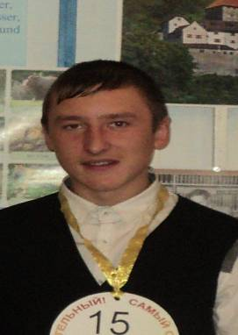
Показатель | За 1 полугодие 2013-2014 уч.год
Табель успеваемости учащегося | 4
Результаты государственной итоговой аттестации
Результаты участия учащегося в предметных олимпиадах | 11
Результаты научно-исследовательской и проектной деятельности учащегося
Результаты дополнительного образования и творческой деятельности учащегося | 18
Спортивные достижения учащегося | 3
Общий рейтинговый балл I полугодие | 36

Казаков Василий
9 класс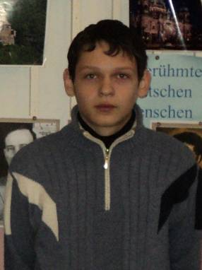
Показатель | За 1 полугодие 2013-2014 уч.год
Табель успеваемости учащегося | 4
Результаты государственной итоговой аттестации
Результаты участия учащегося в предметных олимпиадах | 15
Результаты научно-исследовательской и проектной деятельности учащегося
Результаты дополнительного образования и творческой деятельности учащегося | 24
Спортивные достижения учащегося | 2
Общий рейтинговый балл I полугодие | 45

